**INGENIERIA INVERSA Y DIRECTA**

**Ingeniería Inversa**

La Ingeniería Inversa de Bases de Datos es el conjunto de técnicas que permite la obtención de una representación conceptual de un esquema de base de datos a partir de su codificación.

Sus aplicaciones son múltiples: Re-documentar, reconstruir y/o actualizar documentación perdida o inexistente de bases de datos, servir como pivote en un proceso de migración de datos, y ayudar en la exploración y extracción de datos en bases poco documentadas.  
  
Ahora se comienza a realizar el análisis por el cual obtendremos el modelo conceptual de una base de datos a partir de un modelo físico. De todas formas, el análisis es el mismo a seguir independientemente del lenguaje o base de datos que utilicemos.  
  
Lo primero que se debe de hacer es obtener toda la información posible de la estructura de la base de datos (no de los datos que contiene), es decir, nombre de las tablas, atributos de las tablas, etc. Dicha información se encuentra almacenada en el catálogo de la base de datos (el cual se consulta fácilmente utilizando SQL). La información obtenida a partir del catálogo se debe almacenar en algún lado (se suele crear una serie de clases que permitan almacenar toda la información y además a dichas clases se les agrega cierta funcionalidad que permita manejar fácilmente la información almacenada en ellas).  
  
Para realizar la obtención de todas las tablas que componen la base de datos se debe efectuar una consulta SQL. En dicha consulta se obtiene los nombres de las tablas, atributos que componen las tablas con sus características más generales (tipos de datos y si admite valores nulos).

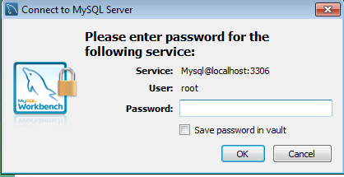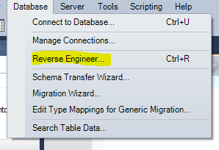

**🡪 next🡪**

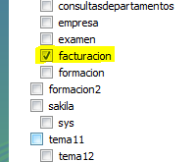**🡪next🡪 🡪 next 🡪 contraseña 🡪 next🡪 execute🡪 next🡪 finish.**

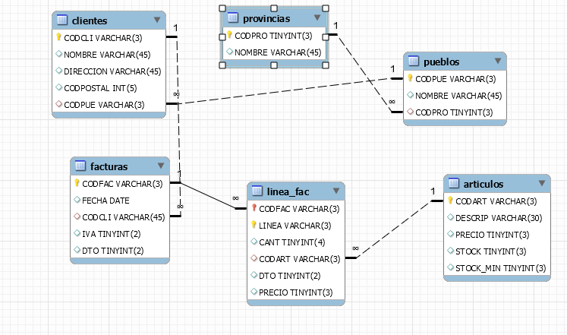

**Ingeniería Directa**

En un mundo ideal, las aplicaciones se reconstruyen utilizando un “motor de reingeniería” automatizado. En el motor se insertaría el programa viejo, que lo analizaría, reestructuraría y después regeneraría la forma de exhibir los mejores aspectos de la calidad del software. Después de un espacio de tiempo corto, es probable que llegue a aparecer este “motor”, pero los fabricantes de CASE han presentado herramientas que proporcionan un subconjunto limitado de estas capacidades y que se enfrentan con dominios de aplicaciones específicos. Lo que es más importante, estas herramientas de reingeniería cada vez son más sofisticadas.

La ingeniería directa no solo recupera la información de diseño a partir del software existente, también utiliza esta información para alterar o reconstruir el sistema existente con la finalidad de mejorar su calidad global. En la mayoría de los casos el software sometido a reingeniería vuelve a implementar la función del sistema existente y también añade nuevas funciones o mejoras.

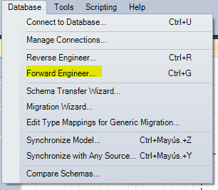🡪next🡪next🡪contraseña🡪next🡪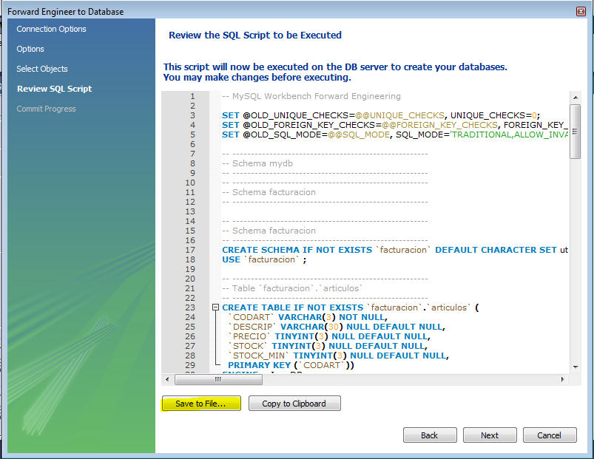

🡪Le damos un nombre y lo guardamos🡪next🡪contraseña🡪close. 